Загадки про музыку для детей
подготовительной к школе группы
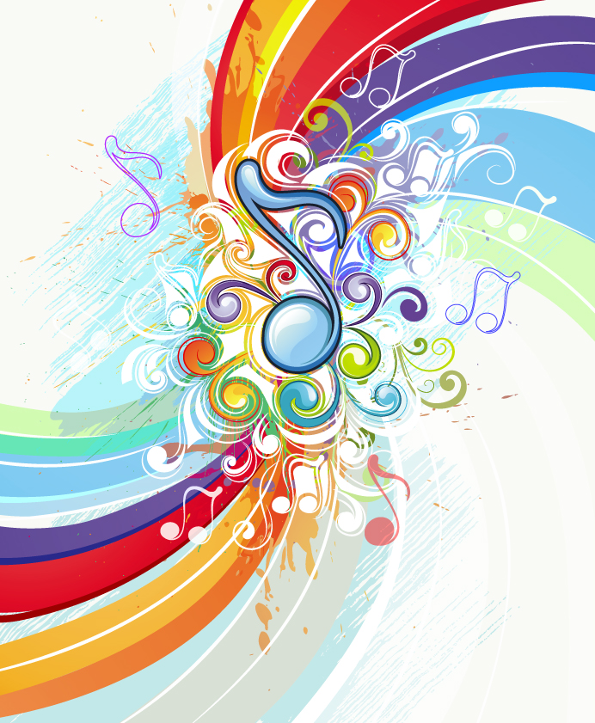
* * *
Семь сестренок очень дружных,
Каждой песне очень нужных.
Музыку не сочинишь,
Если их не пригласишь. (ноты)
* * *
Ими друг о друга бьют,
А они в ответ поют
И блестят, как две копейки, —
Музыкальные... (тарелки)
* * *
Круглый, звонкий, всем знакомый,
Все линейки с нами в школе.
Дробь на нем стучим всегда,
Громкий звук — не ерунда.
Инструмент не зря нам дан,
Чтоб стучали в... (барабан)
* * *
Он пишет музыку для нас,
Мелодии играет,
Стихи положит он на вальс.
Кто песни сочиняет? (композитор)
* * *
Нужен музыке не только «сочинитель»,
Нужен тот, кто будет петь. Он... (исполнитель)
Тот, кто песни не поет, а слушает,
Называется, ребята, ... (слушатель)
* * *
Пять линеек — дом для нот,
Нота в каждой здесь живет.
Люди в мире разных стран
Зовут линейки... («нотный стан»)
* * *
Он ключ, но ключ не для двери,
Он в нотоносце впереди. (скрипичный ключ)
* * *
Если ноты в ряд стоят,
Эти ноты —... (звукоряд)
* * *
Если текст соединить с мелодией
И потом исполнить это вместе,
То, что вы услышите, конечно же,
Называется легко и просто — ... (песня)
* * *
Барабан не стал звучать,
Стали по нему стучать.
Мы играли, мы стучали,
Барабаны проверяли.
Удался эксперимент,
Стал рабочим... (инструмент)

Звенит струна, поет она,
И песня всем ее слышна.
Шесть струн играют что угодно,
А инструмент тот вечно модный.
Он никогда не станет старым.
Тот инструмент зовем... (гитарой)
* * *
Эту песню нам пела мама,
Когда колыбель качала. (Колыбельная песня)
* * *
Балы... балы... и музыка играет,
На танец даму кавалеры приглашают.
Французский танец движет силуэт,
А танец называем... (менуэт)
* * *
Все герои спектакля на сцене танцуют –
Не поют, не играют и не рисуют...
Прекраснее спектакля в театрах нет,
А называется он просто — ... (балет)
* * *
В театре очень интересно,
Когда в спектакле все поют.
И музыку играл оркестр.
Спектакль как же назовут? (опера)
* * *

Инструмент зовем роялем,
Я с трудом на нем играю.
Громче, тише, громче, тише —
Все игру мою услышат.
Бью по клавишам я рьяно,
Инструмент мой — ... (фортепиано)
* * *
На нотную запись смотрю да смотрю,
Все понимаю и говорю:
«Мелодию делим в отрезки, вот так!
И видим, что каждый отрезок — ... (такт)
* * *
Пары танцуют. Шаги «раз-два-три».
Что то за танец? Узнал? Говори! (вальс)
* * *
Этот музыкальный строй
Из октавы ни ногой.
Звукоряд определяет,
А название все знают.
Вы спросите у ребят,
Что такое это? (лад)
* * *
Гармонь, гитара, балалайка.
Их общим словом называй-ка! (инструменты)

Загадкипромузыкудлядетей старшей группы

Вместе, в ногу, раз, два, три!
Как шагают, посмотри!
Не поют и не танцуют,
Строем дружно... (маршируют)
* * *
Музыкантам машет он
Палочкою,...(дирижёр)
* * *
Слышится песня. Красиво звучит,
Она о русских святых говорит.
В их честь песнопения звуки пролиты,
И все узнают: эта песня - (молитва)
* * *
Три струны, играет звонко
Инструмент тот — «треуголка».
Поскорее узнавай-ка,
Что же это? (Балалайка)
* * *
За обедом суп едят,
К вечеру «заговорят»
Деревянные девчонки,
Музыкальные сестренки.
Поиграй и ты немножко
На красивых ярких... (ложках)
В переводе с немецкого это «рог».
С трубою схожа, вам скажет народ.
Духовой инструмент, без сомнений, бесспорно,
А зовется красиво он — это... (валторна)
* * *
Инструмент музыкальный, он духовой,
С тростью он одинарной, красивый такой.
И изящней его, видно, в музыке нет.
Всем понятно, о чем я?
Это... (кларнет)
* * *
Мы на сцене выступали,
Мы играли на рояле,
Третий класс нам танцевал,
Пятый класс маршировал.
Песни пели и плясали;
Нам оценки выставляли
Из жюри потом эксперты.
Любим школьные... (концерты)
* * *
Танец дома, в коридоре,
Репетировала я.
Все движения из танца
Выучила вся семья.
Знает даже кошка Мурка,
Как танцуется... (мазурка)
На балах он танцевался
И торжественным считался.
Кто не знал, тот и не лез.
Ну а танец — ... (полонез)
* * *
Куплет один красиво спев,
Я начал петь простой... (припев)
* * *
Мы дружно поем,
И нас певучей нет...
Когда нас четверо,
Получится... (квартет)
* * *
Эта ноты высота
Относительно проста.
И не нужно быть магистром,
Чтоб определить... (регистр)
* * *
Окраску звука так зовут.
С ним высота и громкость тут.
И рядом длительность идет.
Кто признак первый назовет? (тембр)
* * *
Ах, в танце быстроты-то сколько!
Зовется танец просто — ... (полька)

Загадкипромузыкудлядетейсредней группы
Вышел в поле пастушок,
Заиграл его... (рожок)
* * *
За руки беремся дружно,
Кругом встанем — это нужно.
Танцевать пошли, и вот —
Закружился... (хоровод)
* * *
Если вместе все поют,
Это... назовут. (хором)
* * *
Инструмент играет весело.
Есть меха, клавиатуры у него.
Если поиграет хоть немножко,
Все узнают инструмент — ... (гармошка)
* * *
Под музыку танцы,
Под музыку встряска
Зовется понятно всем, просто.
То... (пляска)
* * *
Коллектив музыкантов, что вместе играют,
И музыку вместе они исполняют.
Бывает он струнный и духовой,
Эстрадный, народный и всякий другой. (Оркестр)

